BULLETIN MISSIONNAIRE
SABBAT 4 Avril 2026

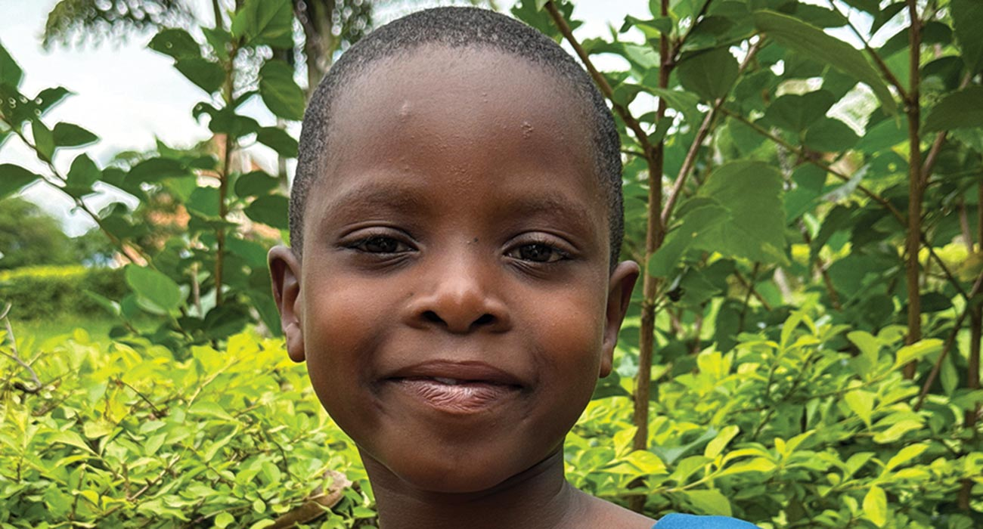

Une fille nommée TMI

Aux enseignants de l’école du sabbat : cette histoire est pour le sabbat 4 avril.
Par Gina Wahlen
I
Au cœur de l’Afrique vit une petite fillette de 6 ans nommée TMI.
TMI signifie Total Member Involvement, un programme d’évangélisation adventiste du septième jour dans lequel chaque membre de l’église s’implique dans le partage de Jésus avec quelqu’un d’autre.
La fille nommée TMI est née juste au moment où l’évangélisation de TMI balayait son pays natal, le Burundi. C’était une période passionnante, car les Burundis parlaient de Jésus à leurs voisins, amis, parents et même à des inconnus. Les gens se réunissaient en petits groupes pour étudier la Bible. Puis ils se réunissaient lors de grandes réunions évangéliques. Beaucoup de gens ont donné leur cœur à Jésus lors des réunions et ont été baptisés.
Le père et la mère de TMI étaient ravis d’être témoins de l’évangélisation de TMI de leurs propres yeux. Ils étaient ravis de participer à l’évangélisation TMI en parlant à d’autres de Jésus. Leur joie a culminé lorsqu’une petite fille est née pour eux au milieu de toutes ces activités trop importantes. Père et mère ont décidé que le prénom parfait pour leur fille parfaite était TMI.
Bébé, TMI rappelait constamment à tous qu’ils devaient parler à quelqu’un d’autre de Jésus. Chaque fois que Père ou Mère appelait TMI, les gens se souvenaient que Dieu les appelait à s’impliquer dans l’implication totale des membres.
En grandissant, TMI est devenu plus que son nom. TMI a commencé à devenir sa façon de vivre. TMI aimait chanter sur Jésus. Quand elle chantait, elle se sentait bien de partout.
À 4 ans, elle priait pour avoir une bonne voix afin de louer Jésus.
« Cher Dieu, aide-moi pour que je puisse chanter », pria-t-elle.
TMI n’avait pas prévu de prier pour chanter, mais en réfléchissant à la façon dont elle pourrait partager Jésus, les mots n’ont fait que monter dans son cœur, et elle a commencé à prier en silence.
TMI a prié la même prière le lendemain et le lendemain. « Cher Dieu, aide-moi pour que je puisse chanter », pria-t-elle.
À peu près à la même époque, elle a rejoint une chorale d’enfants dans son église. Un des membres de l’église a remarqué qu’elle avait une voix douce et lui a suggéré de chanter seule. Des membres de l’église l’ont même aidée à enregistrer six chansons dans un studio de musique professionnel.
Soon other church members noticed TMI’s voice and began to invite her to sing at Sabbath worship services. Then she was invited to sing at big evangelistic meetings.
Le père et la mère de TMI étaient ravis qu’elle chante pour Jésus. Chaque fois qu’elle chantait, Père disait : « Tu as bien fait, ma fille. » Maman a dit la même chose. « Tu as si bien fait, ma fille », dit-elle.
Peu de temps après, TMI a commencé en CP dans une école publique. Certains de ses camarades ont demandé à l’enseignante si elle pouvait chanter pour eux. Ils l’avaient entendue chanter à l’église et lors de réunions évangéliques, et ils voulaient leur propre concert.
« Pourriez-vous laisser TMI chanter pour nous à l’école ? » demandèrent-ils.
Le professeur a accepté, et TMI a commencé à chanter à l’école.
Lorsque des camarades de familles non adventistes l’entendaient chanter, ils commencèrent à la suivre à l’église le sabbat. Ils ont demandé s’ils pouvaient la rejoindre dans la chorale des enfants de l’église. Quand ces enfants rentraient chez eux, ils demandaient à leurs parents de les accompagner à l’église le sabbat.
C’est ainsi qu’une petite fille nommée TMI est devenue un exemple vivant d’implication totale des membres en utilisant sa voix pour partager Jésus avec les autres.
Comment pouvez-vous partager Jésus avec les autres ?
L’un des projets missionnaires de ce trimestre est le Buganda Dispensary, une clinique située près du domicile de TMI au Burundi. Merci de contribuer à ce projet important.

